# 复杂电力系统运行方式实验

## 一、实验目的

1. 了解和掌握对称稳定情况下，输电系统的网络结构和各种运行状态与运行参数值变化范围。
2. 理论计算和实验分析，掌握电力系统潮流分布的概念。
3. 加深对电力系统暂态稳定内容的理解，使课堂理论教学与实践相结合，提高学生的感性认识。

## 二、原理与说明

现代电力系统电压等级越来越高，系统容量越来越大，网络结构也越来越复杂。仅用单机对无穷大系统模型来研究电力系统，不能全面反映电力系统物理特性，如网络结构的变化，潮流分布，多台发电机并列运行等等。

“PS-5G型电力系统微机监控实验台”是将五台“WDT-ⅢC型电力系统综合自动化实验台”的发电机组及其控制设备作为各个电源单元组成一个可变环型网络，如图4所示：

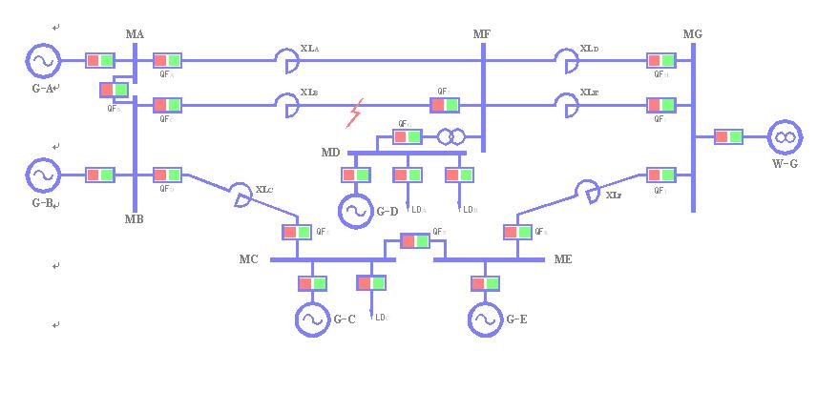

图4 多机系统网络结构图

此电力系统主网按500kV电压等级来模拟，MD母线为220kV电压等级，每台发电机按600MW机组来模拟，无穷大电源短路容量为6000MVA。

A站、B站相联通过双回400km长距离线路将功率送入无穷大系统，也可将母联断开分别输送功率。在距离100km的中间站的母线MF经联络变压器与220kV母线MD相联，D站在轻负荷时向系统输送功率，而当重负荷时则从系统吸收功率（当两组大小不同的A，B负荷同时投入时）从而改变潮流方向。

C站，一方面经70km短距离线路与B站相联，另一方面与E站并联经200km中距离线路与无穷大母线MG相联，本站还有地方负荷。

此电力网是具有多个节点的环形电力网，通过投切线路，能灵活的改变接线方式，如切除XLC线路，电力网则变成了一个辐射形网络，如切除XLF线路，则C站、E站要经过长距离线路向系统输送功率，如XLC、XLF线路都断开，则电力网变成了T型网络等等。

在不改变网络主结构前提下，通过分别改变发电机有功、无功来改变潮流的分布，可以通过投、切负荷改变电力网潮流的分布，也可以将双回路线改为单回路线输送来改变电力网潮流的分布，还可以调整无穷大母线电压来改变电力网潮流的分布。

在不同的网络结构前提下，针对XLB线路的三相故障，可进行故障计算分析实验，此时当线路故障时其两端的线路开关QFC、QFF跳开（开关跳闸时间可整定）。

## 三、实验项目与方法

### 1．网络结构变化对系统潮流的影响

在相同的运行条件下，即各发电机的运行参数保持不变，改变网络结构，观察并记录系统中运行参数的变化，并将结果加以比较和分析。

实验方案同学们自己设计，并记录下各开关状态。

**表7-1 网络结构变化前**

|  |  |  |  |  |  |  |  |
| --- | --- | --- | --- | --- | --- | --- | --- |
|  | G-A | G-B | G-C | G-D | G-E | MC | MD |
| U |  |  |  |  |  |  |  |
| I |  |  |  |  |  |  |  |
| P |  |  |  |  |  |  |  |
| Q |  |  |  |  |  |  |  |
| COS |  |  |  |  |  |  |  |

|  |  |  |  |  |  |  |  |
| --- | --- | --- | --- | --- | --- | --- | --- |
|  | QFA | QFC | QFD | QFG | QFH | QFI | QFJ |
| U |  |  |  |  |  |  |  |
| I |  |  |  |  |  |  |  |
| P |  |  |  |  |  |  |  |
| Q |  |  |  |  |  |  |  |
| COS |  |  |  |  |  |  |  |

**表7-2 网络结构变化后**

|  |  |  |  |  |  |  |  |
| --- | --- | --- | --- | --- | --- | --- | --- |
|  | G-A | G-B | G-C | G-D | G-E | MC | MD |
| U |  |  |  |  |  |  |  |
| I |  |  |  |  |  |  |  |
| P |  |  |  |  |  |  |  |
| Q |  |  |  |  |  |  |  |
| COS |  |  |  |  |  |  |  |

|  |  |  |  |  |  |  |  |
| --- | --- | --- | --- | --- | --- | --- | --- |
|  | QFA | QFC | QFD | QFG | QFH | QFI | QFJ |
| U |  |  |  |  |  |  |  |
| I |  |  |  |  |  |  |  |
| P |  |  |  |  |  |  |  |
| Q |  |  |  |  |  |  |  |
| COS |  |  |  |  |  |  |  |

### 

### 2．投、切负荷对系统潮流的影响

在相同的网络结构下各发电机向系统输送一定负荷，投入各地方负荷LDA、LDB和LDC。观察并记录系统中运行参数的变化并将结果加以分析和比较。

网络结构和各发电机输出功率大小由同学们自己设计，并记录下各开关状态。

**表7-3 投地方负荷前**

|  |  |  |  |  |  |  |  |
| --- | --- | --- | --- | --- | --- | --- | --- |
|  | G-A | G-B | G-C | G-D | G-E | MC | MD |
| U |  |  |  |  |  |  |  |
| I |  |  |  |  |  |  |  |
| P |  |  |  |  |  |  |  |
| Q |  |  |  |  |  |  |  |
| COS |  |  |  |  |  |  |  |

|  |  |  |  |  |  |  |  |
| --- | --- | --- | --- | --- | --- | --- | --- |
|  | QFA | QFC | QFD | QFG | QFH | QFI | QFJ |
| U |  |  |  |  |  |  |  |
| I |  |  |  |  |  |  |  |
| P |  |  |  |  |  |  |  |
| Q |  |  |  |  |  |  |  |
| COS |  |  |  |  |  |  |  |

**表7-4 投地方负荷后**

|  |  |  |  |  |  |  |  |
| --- | --- | --- | --- | --- | --- | --- | --- |
|  | G-A | G-B | G-C | G-D | G-E | MC | MD |
| U |  |  |  |  |  |  |  |
| I |  |  |  |  |  |  |  |
| P |  |  |  |  |  |  |  |
| Q |  |  |  |  |  |  |  |
| COS |  |  |  |  |  |  |  |

|  |  |  |  |  |  |  |  |
| --- | --- | --- | --- | --- | --- | --- | --- |
|  | QFA | QFC | QFD | QFG | QFH | QFI | QFJ |
| U |  |  |  |  |  |  |  |
| I |  |  |  |  |  |  |  |
| P |  |  |  |  |  |  |  |
| Q |  |  |  |  |  |  |  |
| COS |  |  |  |  |  |  |  |

***注：***LDA负荷的性质可以通过台后三刀三掷开关切换。即纯电阻负荷，感性负荷，纯电感负荷。

### 3．短路对电力系统暂态稳定的影响

同学们自己设计网络结构，发电机运行参数以及切除故障线路的保护动作时间，分析比较实验结果。

***注意：***在此多机电力系统中，三相短路时故障电流很大，故线路保护动作时间整定在0.1～0.3秒以内。

## 四、实验报告要求

1. 整理实验数据，分析比较网络结构的变化和地方负荷投，切对潮流分布的影响，并对实验结果进行理论分析
2. 通过实验中观察到的现象，说明提高暂态稳定的措施对系统稳定性作用机理。

## 五、思考题

1. 合母联开关需满足哪些条件？
2. 系统构成环网运行时的联络线选择根据什么原则选定？